 |  | HAFTUNGSAUSSCHLUSS: Die in diesem Dokument enthaltenen Informationen dienen ausschließlich zu Bildungszwecken und stellen keine Anlageempfehlungen oder Befürwortungen dar. Außerdem ist dies nur eine unvollständige Liste der Möglichkeiten, die heute auf dem Markt verfügbar sind. Führen Sie immer Ihre eigenen Nachforschungen durch und/oder lassen Sie sich professionell beraten, bevor Sie eine Investition tätigen.
Vergleichen Sie die beiden börsengehandelten Fonds, indem Sie speziell auf den Namen, die Beschreibung und die tatsächlichen Top-Positionen achten und prüfen, ob diese mit der Nachhaltigkeit übereinstimmen (wenn Sie nicht weiterkommen, finden Sie auf der nächsten Registerkarte einige nützliche Hinweise)
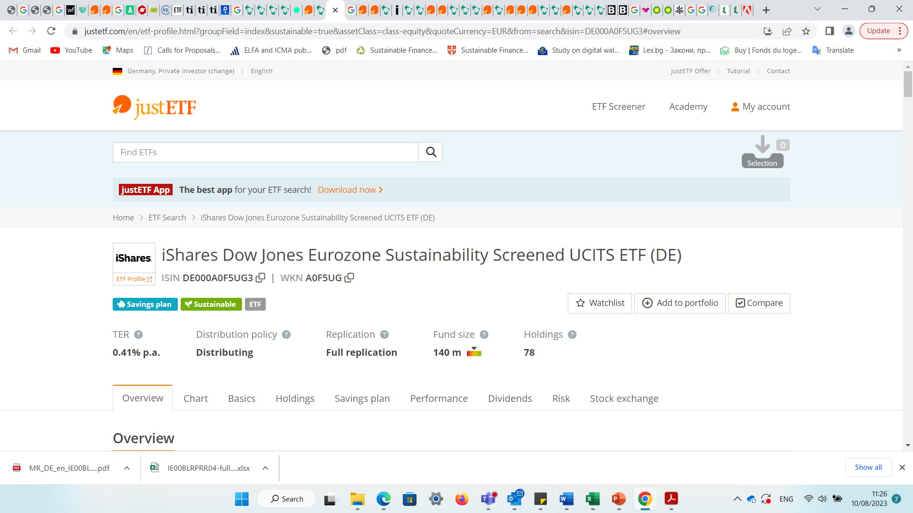 |  | 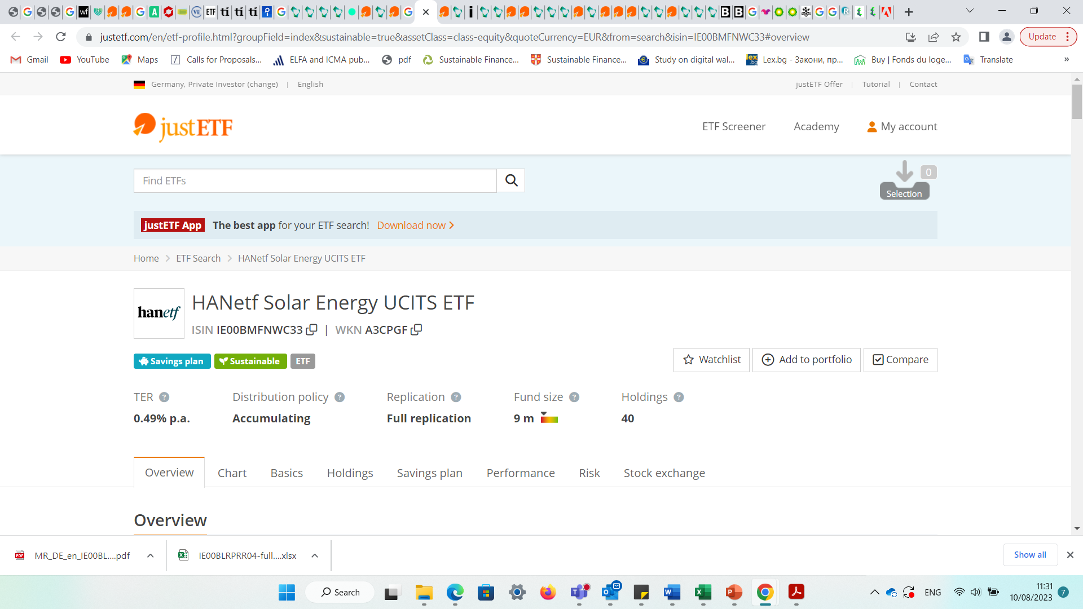
Der Dow Jones Sustainability Eurozone ohne Alkohol, Tabak, Glücksspiel, Rüstung und Schusswaffen sowie Erwachsenenunterhaltung bildet die besten 20 % der größten Nachhaltigkeitsunternehmen der Eurozone im Dow Jones Global Total Stock Market Index ab. |  | Der HANetf Solar Energy UCITS ETF versucht, den EQM Global Solar Energy Index abzubilden. Der EQM Global Solar Energy Index bildet Unternehmen aus der Solarenergiebranche ab.
Top-Holdings |  | Top-Holdings
https://www.asml.com/en | 12.90% | https://www.canadiansolar.com/ | 3.57%
https://www.sap.com/index.html | 6.46% | https://www.glassglobal.com/profile/flat_glass_group_coltd-72510.html | 3.44%
https://totalenergies.com/ | 5.82% | https://ir.arraytechinc.com/ | 3.39%
https://www.siemens.com/global/en.html | 5.42% | https://www.sunnova.com/ | 3.27%
https://www.sanofi.com/en | 5.38% | https://www.shoals.com/ | 3.24%
https://www.se.com/ww/en/ | 4.45% | https://ir.zscaler.com/news-releases/news-release-details/maxeon-solar-technologies-standardizes-zscaler-zero-trust?_bt=662675997029&_bk=&_bm=&_bn=g&_bg=152850254360&utm_source=google&utm_medium=cpc&utm_campaign=google-ads-na&gclid=EAIaIQobChMIl6a4hunRgAMVIZRoCR0RaAGiEAAYASAAEgKU5_D_BwE | 3.17%
https://www.airliquide.com/ | 4.09% | https://www.shinsungeng.com/eng | 3.17%
https://www.prosus.com/ | 3.68% | https://www.altuspower.com/ | 3.14%
https://www.iberdrola.com/home | 3.33% | https://www.ftcsolar.com/ | 3.14%
https://group.bnpparibas/en/ | 3.09% | https://www.solaredge.com/home | 3.09%
Können Sie auf der Grundlage der obigen Informationen feststellen, welche ETF tatsächlich Greenwashing betreiben? Bitte nennen Sie unten einige Gründe, um Ihre Behauptungen zu untermauern.

